Cyril Seguenot

2016

Résumé

Description des exercices donnés aux stagiaires d’une formation sur WPF faite en présentiel. La formation s’adresse à des personnes ayant déjà suivi la formation à C#.

Formation à WPF

Exercices

Toute représentation ou reproduction intégrale ou partielle faite sans le consentement de l’auteur ou de ses ayants droit ou ayants cause est illicite selon le Code de la propriété intellectuelle (Art L 122-4) et constitue une contrefaçon réprimée par le Code pénal.

Seules sont autorisées (Art L122-5) les copies ou reproductions strictement réservées à l’usage privé du copiste et non destinées à une utilisation collective, ainsi que les analyses et courtes citations justifiées par le caractère critique, pédagogique ou d’information de l’œuvre à laquelle elles sont incorporées, sous réserve, toutefois, du respect des dispositions des articles L 122-10 à L 122-12 du même Code, relatives à la reproduction par reprographie.

© Cyril Seguenot - 2016

Exercices

Propriétés communes 3

Visuel de l’explorateur de fichiers 3

Fenêtre de paramétrage 6

Relevés météo 8

Collections de bandes dessinées 12

Relevés météo (suite) 13

Saisie de tâches 13

Contrôle utilisateur Inscription 18

# Propriétés communes

**Etape 1** : Dans la fenêtre principale du projet Entrainement, créer un bouton avec les caractéristiques suivantes :

* Toujours aligné en haut et au centre de son conteneur
* Texte "WPF c'est super !" en taille 20
* Largeur adaptée au contenu, mais avec une petite marge entre le texte et les bords du bouton
* Une marge de 10 entre le bouton et le bord supérieur de son conteneur

**Etape 2** : mettre le code précédent en commentaire, et créer un autre bouton avec les caractéristiques suivantes :

* Texte "Annuler" en taille 16
* Dimensions fixes 100 x 30
* Boutons toujours positionné dans le coin inférieur droit de la fenêtre, mais avec une petite marge

**Etape 3** : ajouter un second bouton avec le texte « OK » et les mêmes dimensions que le bouton Annuler

Faire en sorte qu’il soit toujours positionné à gauche du bouton Annuler, avec un espace constant entre les deux quand on redimensionne la fenêtre.

**Etape 4**: changement du conteneur principal

* Remplacer le conteneur principal <Grid> par un <StackPanel>, et affecter sa propriété Orientation à Horizontal.
* Supprimer les marges des boutons. Que constatez-vous ?
* Enlever les propriétés d’alignement sur les boutons, et les mettre sur le StackPanel lui-même. Que constatez-vous ?
* Faire les ajustements nécessaires pour obtenir le même visuel qu’à l’étape 4

# Visuel de l’explorateur de fichiers

**Objectifs** :

* Apprendre à créer un projet WPF dans Visual Studio
* Découvrir la structure du projet
* Découvrir le designer et la fenêtre de propriétés
* Mettre en œuvre une grille et des DockPanel pour faire un visuel dynamique
* Utiliser des styles

## Description du visuel

Il s’agit de faire l’interface visuelle présentée par la maquette ci-dessous :

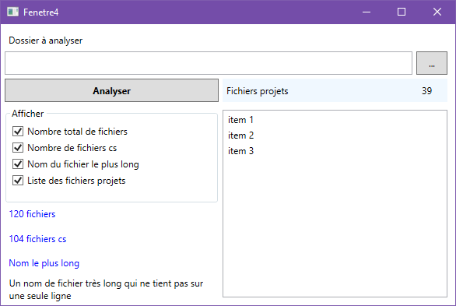

On souhaite que l’interface soit dynamique, c’est-à-dire que lorsqu’on agrandit la fenêtre :

* Il n’apparaît pas d’espace vide sur les bords inférieur et droit de la fenêtre
* La zone de saisie du chemin du dossier s’agrandit en largeur, mais pas en hauteur
* Les contrôles de la partie gauche se répartissent en hauteur, et ne bougent pas en largeur
* La liste s’agrandit en hauteur et en largeur

**Etape 1 : Création du projet**

* Dans la solution ExercicesWPF, créer un nouveau projet de type « Application WPF » nommé ExplorateurFichiers.
* Dans MainWindow.xaml.cs, renommer la classe MainWindow en Fenetre1 et utiliser l’action rapide pour faire le renommage dans tout le projet.
* Renommer ensuite le fichier xaml lui-même en Fenetre1.xaml 🡪 le fichier .xaml.cs est également renommé automatiquement.
* Dans App.xaml , modifier la propriété StartupUri avec la valeur « Fenetre1.xaml »
* Lancer l’application pour vérifier que tout fonctionne

**Etape 2 : Création d’un visuel statique avec le Designer**

Nous allons créer l’interface ci-dessus de façon visuelle, à l’aide du designer. Pour cela :

* Dans le designer, ajuster le zoom à 100%
* Auster la taille de la fenêtre à 400 x 600
* Faire glisser les contrôles depuis la boîte à outil dans le designer, modifier leurs libellés et contenus depuis la fenêtre de propriétés
* Aligner les contrôles en les sélectionnant et en choisissant l’option d’alignement souhaitée dans le menu contextuel, ou bien dans la barre d’outils Disposition (Layout)

Examiner le code xaml obtenu : tous les contrôles sont positionnés en définissant leurs marges par rapport aux bords de la grille.

Exécuter l’application, et jouer avec la taille de la fenêtre pour voir comment se comporte son contenu.

**Etape 3 : Création d’un visuel dynamique sans le designer**

Pour obtenir un rendu plus dynamique, nous allons positionner les éléments dans des lignes et colonnes de la grille. Pour simplifier, dans un premier temps, la zone de saisie du chemin de dossier et le bouton « … » s’afficheront de cette façon :

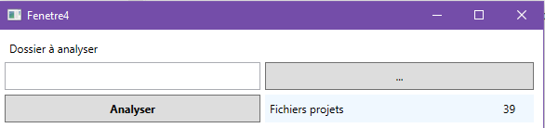

* Créer une nouvelle fenêtre nommée Fenetre2 et la définir comme fenêtre de démarrage dans l’objet Application
* Définir la même taille de fenêtre que précédemment
* Créer 8 lignes et 2 colonnes sans définir leurs tailles. Les libellés « Fichiers projets » et « 39 » sont dans la même colonne
* Ajouter les contrôles, en les positionnant dans la grille
* Exécuter l’application pour voir le rendu

**Etape 4 : Ajustement des lignes et colonnes**

* Affecter la valeur « Auto » aux hauteurs des lignes et largeurs de colonnes de la grille. Observer l’effet obtenu dans la fenêtre du designer
* Définir des hauteurs fixes de 30, 30 et 40 sur les 3 premières lignes, et des hauteurs * sur les suivantes. Faire en sorte que la ligne contenant la groupbox soit toujours 4 fois plus haute que les suivantes
* Définir une largeur fixe de 275 pour la 1ère colonne
* Affecter la propriété ShowGridLines à true sur la grille
* Exécuter l’appli et redimensionner la fenêtre pour voir le résultat obtenu

**Etape 5 : Alignements verticaux et horizontaux**

* Faire en sorte que le compteur de fichiers projets soit aligné sur le bord droit de la grille, et aligné verticalement avec le libellé « Fichiers »
* Centrer verticalement les libellés colorés de la partie gauche à l’intérieur de leurs cellules respectives

**Etape 6 : Ajustement des marges**

Pour que les contrôles ne soient pas collés aux bords de la fenêtre, ni les uns contre les autres, mettre des marges sur la grille et la zone de saisie.

**Etape 7 : Couleurs**

Définir les couleurs des libellés de la partie gauche, et du panneau de compteur de fichiers projets

**Etape 8 : Aspect dynamique**

Faire en sorte que la zone de texte et la liste s’élargissent lorsqu’on élargit la fenêtre.

La zone de texte doit s’étendre sur la seconde colonne de la grille

**Etape 9 : Ajout de séparateurs de grille**

Ajouter un GridSplitter vertical entre les 2 colonnes, et un horizontal entre la 2ème et la 3ème ligne

**Etape 10 : Ajout d’un expander**

Remplacer les 4 dernières lignes de la grille par une seule ligne, et mettre les 4 libellés qui s’y trouvaient dans un expander. Faire en sorte que celui-ci se replie comme indiqué dans la capture ci-dessous :

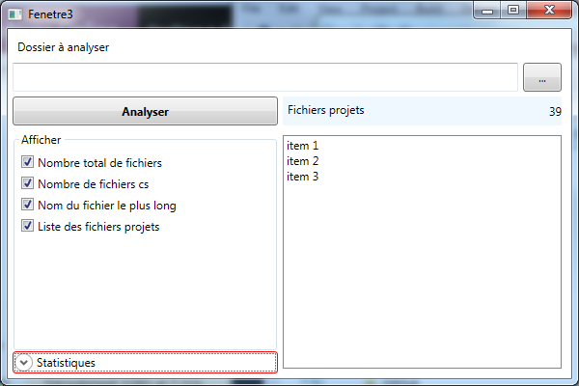

**Etape 11 : Ajout d’aides visuelles**

* Ajouter une info-bulle sur le bouton pour expliquer son action à l’utilisateur
* Faire en sorte que le raccourci clavier ALT+R positionne le curseur sur la zone de saisie du répertoire

**Etapes 12 : Utilisation de styles pour le positionnement**

Jusqu’ici, pour positionner correctement les TextBlock et DockPanel, nous avons dû spécifier plusieurs fois des alignements et marges identiques. Nous allons les mutualiser dans un style :

* Ajouter une nouvelle fenêtre au projet, et recopier le visuel de la fenêtre précédente
* Définir cette fenêtre comme fenêtre de démarrage
* Dans les ressources de la fenêtre, ajouter un style applicable à tous les TextBlock pour les aligner comme on le souhaite
* Sur tous les TextBlock, supprimer les alignements et les marges et vérifier que le comportement est inchangé.
* Faire de même pour l’alignement vertical des Label

**Etapes 13 : styles individuels et héritage de style**

* Créer un style avec une clé nommée « BoutonExplorer » qui définit la couleur de fond et la largeur minimale, et l’appliquer au bouton Explorer.
* Créer un style avec une clé nommée « Compteur » qui définit une couleur de police bleue, et l’appliquer à l’un des compteurs. Que constate-t-on ?
* Faire en sorte que ce style Compteur s’applique en plus du style défini sur tous les TextBlock.

**Etapes 14 : Trigger**

* Ajouter quelques items en dur dans la ListBox
* Faire en sorte que lorsqu’on survole un item avec la souris, sa couleur de police change
* Faire en sorte que lorsque l’item à le focus, cette couleur reste et qu’en plus le texte soit en gras

# Fenêtre de paramétrage

**Objectifs** :

* Se familiariser avec les contrôles de positionnement en réalisant une interface de complexité moyenne
* Mettre en œuvre les contrôles TabControl, ScrollViewer
* Utiliser les propriétés Margin et Padding
* Découvrir quelques contrôles et styles simples

## Description du visuel

Il s’agit de reproduire une partie de la fenêtre d’options de Word. Vous devrez faire en sorte d’obtenir un visuel le plus proche possible de celui-ci :

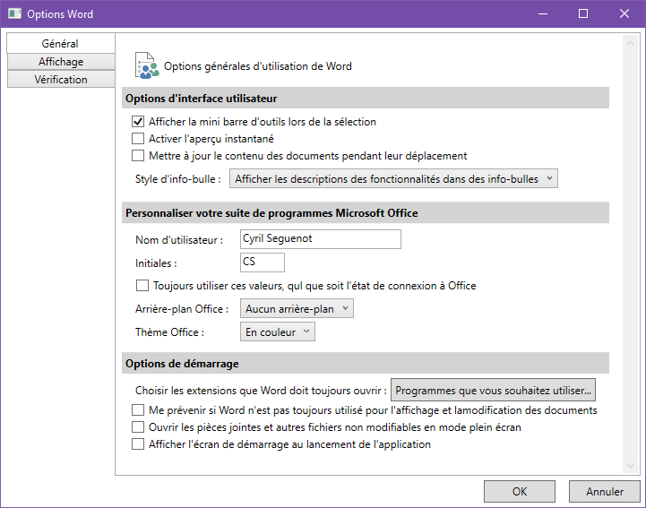

Vous devez respecter les contraintes suivantes :

* Le contenu de l’onglet doit défiler verticalement lorsqu’on réduit la hauteur de la fenêtre.
* L’image doit être ajoutée dans un dictionnaire de ressources spécifique DicoImages. Le fichier à utiliser est fourni ci-dessous
* Utiliser un style pour les bandeaux de sous-titres



## Indications

* Pour positionner les onglets sur la gauche, utiliser la propriété TabStripPlacement du TabControl
* Il est possible de spécifier des marges négatives pour obtenir un retrait

# Relevés météo

**Objectifs** : mettre en œuvre les notions suivantes :

* Liaison de données avec des objet simples et des collections
* DataTemplate
* Maître-détail
* Navigation, tri, regroupement

## Description de l’application

Le premier fichier ci-joint contient les relevés météo mensuels de la ville de Paris sur les 10 dernières années. Le second contient le code permettant de charger ces données dans une liste en mémoire.

|  |  |
| --- | --- |
|  |  |

L’application permettra de :

* Sélectionner le fichier à l’aide d’une boîte de dialogue, puis le charger en mémoire
* Afficher les données dans une ListBox de différentes façons
* Trier et regrouper les données
* Afficher des statistiques

Les images ci-dessous décrivent le visuel attendu

Vue vignettes + statistiques :

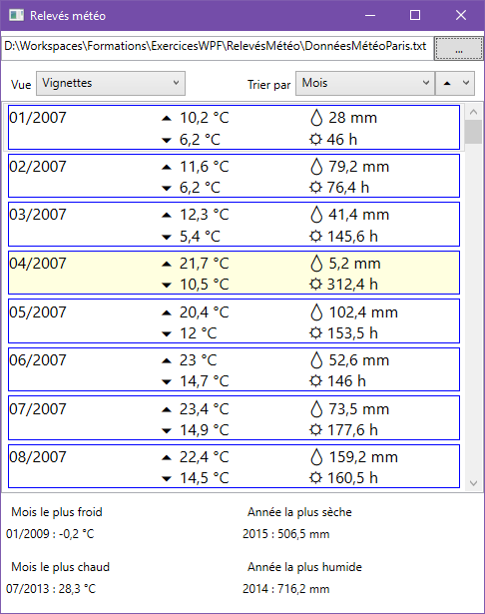

Vue groupée par année + détail de la ligne courante :

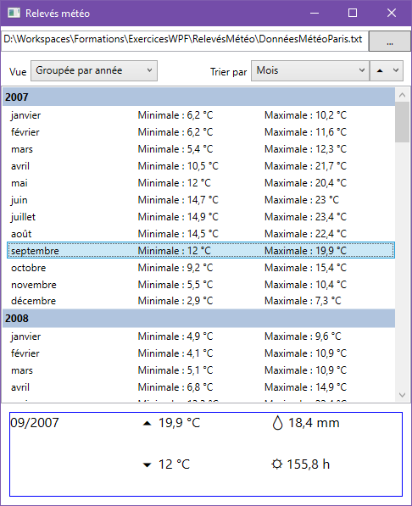

Valeurs des caractères Unicode pour les pictos :

🞁 = &#x23F6; 🞃 = &#x23F7; ☼= &#x1F4A7; 🌢 = &#x263C;

**Etape 1 : Création du projet et de la couche d’accès aux données**

* Créer un nouveau projet nommé RelevésMétéo
* Copier les 2 fichiers ci-dessus dans le répertoire du projet et les ajouter au projet
* Dans le constructeur de la fenêtre, initialiser une variable privée de type MétéoDAL

**Etape 2 : Ebauche du visuel**

Créer les éléments principaux de la fenêtre, sans s’occuper des items de la liste pour l’instant.

**Etape 3 : sélection du fichier et chargement des données**

Sur l’évènement Click du bouton :

* Ouvrir une boîte de dialogue « Ouvrir un fichier » en utilisant un objet Microsoft.Win32.OpenFileDialog
* Charger les données du fichier correspondant
* Si le chargement s’est bien déroulé, définir la variable privée de type MétéoDAL comme contexte de la fenêtre, sinon afficher un message d’erreur

NB/ On peut initialiser le répertoire de départ de cette boîte de dialogue avec le répertoire de l’application en faisant : dlg.InitialDirectory = System.AppDomain.CurrentDomain.BaseDirectory;

**Etape 4 : création du premier template**

* Dans les ressources de la fenêtre, créer le DataTemplate correspondant à la vue en vignettes
* Le brancher sur la ListBox et vérifier en exécution que les données s’affichent correctement.

**Etape 5 : création du second template**

* Ajouter une propriété « Année » en lecture seule sur la classe DonnéesMois
* Créer le DataTemplate pour l’affichage des items. Le brancher sur la ListBox juste pour le tester, puis remettre le 1er.
* Créer le DataTemplate pour l’affichage des en-têtes de groupes

**Etape 6 : Sélection de la vue et regroupement**

* Ajouter les 2 items « Vignettes » et « Groupée par année » à la liste déroulante Vue
* Sur le changement de sélection :
  + Affecter à la ListBox le DataTemplate correspondant à la vue sélectionnée
  + Appliquer ou enlever le regroupement par année selon la vue sélectionnée
* Vérifier en exécution que tout fonctionne

**Etape 7 : Affichage du détail**

Sous la liste des relevés, afficher le détail de la ligne sélectionnée au moyen d’un ContentControl, en réutilisant le template de la vue Vignette.

**Etape 8 : Critère de tri**

* Ajouter les items suivants à la liste déroulante de tri : Mois, T° min, T° max, Précipitations, Durée ensoleillement
* Sur le changement de sélection, trier les relevés météo selon le critère sélectionné, par ordre croissant.  
  Si la vue « groupée par année » est sélectionnée, le tri doit toujours être fait en premier sur l’année. Idem si l’on tri selon le mois.
* Tester. Que se passe-t-il si on tri selon la T° min, puis qu’on passe à la vue groupée ?
* Gérer le tri et le regroupement sur 2 gestionnaires d’évènements séparés est compliqué 🡪 créer une méthode privée pour gérer les 2 en même temps, et l’appeler dans les 2 gestionnaires d’évènement.

**Etape 9 : Ordre de tri**

* Créer les 2 items de la liste déroulante d’ordre de tri.
* Gérer l’évènement SelectionChanged, et prendre en compte l’ordre de tri dans la fonction créée précédemment.

**Etape 10 : Informations de synthèse**

Mettre le bloc de détail en commentaire, et afficher à la place un bloc contenant les informations de synthèse fournies par la propriété Stats de la classe MétéoDAL. Cette fois, on n’utilisera pas de DataTemplate.

# Collections de bandes dessinées

**Objectifs** : mettre en œuvre les notions suivantes :

* Databinding
* Maître-détail hiérarchique
* Ressources

## Description de l’application

Il s’agit de présenter des collections de bandes dessinées. Voici le visuel attendu :

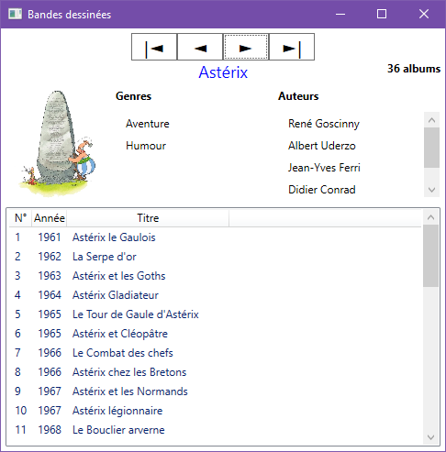

La barre de boutons permet de naviguer parmi les collections.

Une collection est décrite par un nom (affiché en bleu), et contient :

* Une liste de genres
* Une liste d’auteurs
* Une liste d’albums, décrits par un N°, une année de parution et un titre

A chaque collection, on associe une image de même nom.

Le fichier zip ci-dessous fournit :

* Les données au format xml
* Le code de désérialisation
* Les images associées aux collections



## Indications

* Comme chaque image a le même nom que la collection de BD qu’elle représente, il est possible de construire son chemin dynamiquement. Pour cela, dans le projet, créer un répertoire « Images », et y ajouter les fichiers images (type ressource). Les chemins des images sont alors de la forme : « pack://application:,,,/Images/image.jpg »
* Caractères Unicode pour les flèches du navigateur : &#x25C4; &#x25BA;

# Relevés météo (suite)

**Objectifs** : mettre en œuvre les notions suivantes :

* Convertisseurs
* Evènement attachés

**Etape 11 : Affichage détail / synthèse**

A l’aide de bindings et convertisseurs, faire en sorte que :

* Si la vue « Groupée par année » est sélectionnée, le bloc de détail est visible, et le bloc de synthèse invisible.
* Si la vue « Vignettes » est sélectionnée, le bloc de détail est invisible, et le bloc de synthèse visible.

**Etape 12 : Mise en évidence des mois les plus secs**

Dans la vue avec vignettes, à l’aide de bindings et convertisseurs, mettre en évidence par une couleur de fond jaune clair les mois dont les précipitations sont inférieures à 10 mm.

**Etape 13 : Amélioration de la gestion des évènements**

Gérer un évènement routé commun pour les trois listes déroulantes

# Saisie de tâches

**Objectifs** : mettre en œuvre les notions suivantes :

* Commandes
* Notification des changements
* Validation de la saisie
* Modèle MVVM

Nous souhaitons réaliser une petite application de saisie de tâches, ressemblant à ceci :

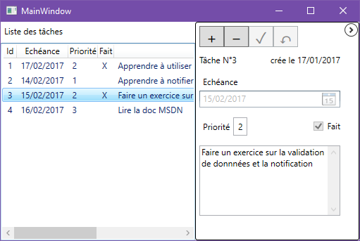

La partie gauche affiche la liste des tâches, en lecture seule.

La partie droite (appelée fiche) affiche la tâche sélectionnée.

La barre de boutons permet de :

* Ajouter une nouvelle tâche
* Supprimer la tâche courante
* Enregistrer ou annuler la saisie

L’enregistrement se fait tâche par tâche, et il n’est pas possible de naviguer vers une autre tâche si une saisie est en cours. Pour simplifier, on n’autorise pas la modification d’une tâche déjà enregistrée.

Les données sont enregistrées dans un fichier **Taches.xml**, dont voici un exemple de contenu :

<?xml version="1.0" encoding="utf-8"?>

<Taches xmlns:xsi="http://www.w3.org/2001/XMLSchema-instance" xmlns:xsd="http://www.w3.org/2001/XMLSchema">

<Tache Id="1" Creation="2017-01-15T00:00:00" Term="2017-02-17T00:00:00" Prio="2" Fait="true">Apprendre à utiliser les règles de validation en WPF</Tache>

<Tache Id="2" Creation="2017-01-16T00:00:00" Term="2017-02-14T00:00:00" Prio="1" Fait="false">Apprendre à notifier le visuel des changements de la source de données</Tache>

<Tache Id="3" Creation="2017-01-17T00:00:00" Term="2017-02-15T00:00:00" Prio="2" Fait="true">Faire un exercice sur la validation de donnnées et la notification</Tache>

<Tache Id="4" Creation="2017-01-18T00:00:00" Term="2017-02-16T00:00:00" Prio="3" Fait="false">Lire la doc MSDN</Tache>

</Taches>

**Etape 1 : Création du visuel**

Dans un nouveau projet nommé SaisieTaches, créer le visuel décrit par la maquette, sans s’occuper des bindings et commandes pour le moment.

La fiche est dans un Expander et son conteneur principal est un StackPanel

Les visuels des boutons de suppression, de validation et d’annulation peuvent être obtenus avec les caractères Unicode suivants : "&#x2212;" "&#x2713;" "&#x21b6;"

**Etape 2 : création du contexte**

* Créer une classe Tache avec le contenu suivant :

public class Tache

{

[XmlAttribute("Id")]

public int Id { get; set; }

[XmlAttribute("Creation")]

public DateTime Creation { get; set; }

[XmlAttribute("Term")]

public DateTime Term { get; set; }

[XmlAttribute("Prio")]

public int Prio { get; set; }

[XmlAttribute("Fait")]

public bool Fait { get; set; }

[XmlText]

public string Description { get; set; }

}

* Créer une classe Contexte contenant une liste de tâches nommée Taches, accessible en lecture depuis l’extérieur, et en écriture à l’intérieur de la classe.
* Définir un objet Contexte comme DataContext de la fenêtre

**Etape 3 : chargement des données xml**

* Créer le fichier Taches.xml dans le répertoire de la solution, avec le contenu donné plus haut.
* Dans VS, ajouter le fichier à la solution et spécifier qu’il doit être copié dans le répertoire de sortie à la compilation, ce qui permettra d’y faire référence très facilement.
* Créer une classe statique AccesDonnees qui sera dédiée à l’accès au fichier xml
* Ajouter une méthode ChargerTaches, qui charge les données du fichier dans une liste de taches, et la retourne comme résultat

Dans le constructeur de la classe Context, appeler la méthode ChargerTaches

**Etape 4 : création des commandes**

* Créer une classe RelayCommand en reprenant le code fourni dans le cours.
* Dans le contexte, créer 4 commandes nommées CmdAjouter, CmdSupprimer, CmdEnregistrer et CmdAnnuler, qui appellent 4 méthodes AjouterTache, SupprimerTache…etc. (vides pour l’instant).
* Dans le xaml, brancher les boutons sur les commandes

**Etape 5 : bindings de la liste**

Ajouter les bindings nécessaires sur la ListView pour afficher correctement les tâches. Lancer l’application pour vérifier que les données s’affichent bien.

**Etape 6 : liaison de la fiche sur la tâche courante**

Ajouter les bindings sur les contrôles de la fiche, en utilisant la syntaxe suivante pour accéder aux propriétés de la tâche courante :

Text="{Binding Path=Taches/Prio}"

Faire en sorte que la tâche courante soit bien celle qui est sélectionnée dans la ListView

Vérifier que la navigation dans la liste de tâches fonctionne.

**Etape 7 : mode d’édition**

La fenêtre peut être dans l’un des 2 modes suivants :

* En mode consultation, seuls les boutons « + » et « – » sont activés. Les autres boutons, les zones de saisie, et la liste sont désactivés ou en lecture seule
* En mode édition, c’est l’inverse

Le mode par défaut doit être la consultation. On passe en édition lorsqu’on ajoute une nouvelle tâche, et on revient en mode consultation lorsqu’on enregistre. Rappel : on n’autorise pas la modification d’une tâche déjà enregistrée.

Pour gérer le mode d’édition, nous allons ajouter une propriété ModeEdit sur le contexte afin de pouvoir faire des bindings dessus. Pour cela :

* Créer un énuméré ModesEdition avec les 2 valeurs Consultation et Edition
* Dans la classe Contexte, ajouter une propriété ModeEdit du type énuméré, et faire en sorte que ses changements de valeur soient bien notifiés aux éléments visuels qui seront liés à elle
* Dans les méthodes associées aux commandes, affecter la bonne valeur à la propriété ModeEdit

**Etape 8 : Activation des commandes et contrôles selon le mode d’édition**

Gérer l’activation des commandes en fonction du mode d’édition, puis vérifier en exécution que l’état des boutons est correct dans chaque mode.

Pour gérer l’activation des zones de saisie et de la liste, nous allons lier une de leurs propriétés à la propriété ModeEdit du contexte. La TextBox a une propriété IsReadOnly, mais le DatePicker et la CheckBox n’en ont pas. Nous utiliserons donc leur propriété IsEnabled. Pour cela :

* Créer un nouveau fichier Convertisseurs.cs contenant 2 classes de convertisseurs :
  + ConvModeEditActivation : pour transformer le type ModesEdition en un booléen utilisable sur IsEnabled
  + ConvModeEditLectureSeule : pour transformer le type ModesEdition en un booléen utilisable sur IsReadOnly
* Créer ces convertisseurs en tant que ressources de l’application pour qu’ils soient utilisables partout dans l’application
* Dans le code xaml, ajouter les bindings des propriétés IsEnabled et IsReadonly vers la propriété ModeEdit, en appliquant les convertisseurs

Vérifier que l’état d’activation des éléments visuels est correct dans chaque mode.

**Etape 9 : Ajout d’une tâche**

* Dans la classe Contexte, implémenter la méthode AjouterTache. Celle-ci doit ajouter une nouvelle tâche à la collection Taches, avec les valeurs par défaut suivante :
  + L'id sera initialisé avec la plus grande valeur trouvée dans la liste +1.
  + Les dates de création et d’échéance seront initialisées à la date du jour
  + La priorité sera initialisée à 1
* Faire en sorte que la nouvelle tâche apparaisse bien dans la ListView dès qu’elle est ajoutée à la collection Taches
* Faire en sorte que la nouvelle tâche devienne la tâche courante, c’est à dire qu’elle soit automatiquement sélectionnée dès qu’on la crée.

**Etape 10 : Enregistrement**

Dans la classe AccesDonnees, ajouter une méthode EnregistrerTaches qui enregistre une liste de tâches dans le fichier xml. Pour simplifier, on ne gère pas de différentiel ; la liste passée en paramètre écrase les tâches du fichier.

Appeler cette méthode dans la méthode EnregistrerTache du contexte.

**Etape 11 : Suppression de la tâche courante**

Dans la classe Contexte, implémenter la méthode SupprimerTache, qui :

* Supprime la tâche courante de la collection
* Appelle la méthode AccesDonnees.EnregistrerTaches

NB/ Notez que le visuel est automatiquement mis à jour.

**Etape 12 : Annulation de la saisie**

Dans la classe Contexte, implémenter la méthode Annuler, qui consiste à supprimer la nouvelle tâche ajoutée, tant qu’elle n’a pas encore été enregistrée.

**Etape 13 : Validation de la description**

Nous allons rendre la saisie du texte de chaque tâche obligatoire. Pour cela :

* Dans un fichier ReglesValidation.cs, créer une règle de validation RegleChampObligatoire et implémenter sa méthode Validate
* Ajouter cette règle de validation en tant que ressource de l’application
* Appliquer cette règle de validation sur la propriété Text de la zone de saisie de la tâche

**Etape 14 : empêcher l’enregistrement si erreur de validation**

Bien que nous ayons ajouté une règle de validation, pour l’instant rien n’empêche l’utilisateur d’enregistrer une tâche, même si la règle n’est pas respectée. Pour éviter cela, adapter la méthode EnregistrerTache, pour qu’elle n’enregistre pas si le texte de la tâche n’est pas saisi.

Dans la pratique, une gestion correcte des erreurs de validation nécessite la mise en place d’une architecture plus poussée, notamment en implémentant I’interface INotifyDataErrorInfo. Nous n’irons pas jusque-là dans cet exercice.

# Contrôle utilisateur Inscription

**Objectifs** : savoir créer un contrôle utilisateur ayant des propriétés de dépendance. Savoir le mettre en œuvre dans une fenêtre de test.

**Etape 1** : Dans un projet nommé Inscription, ajouter un nouveau contrôle utilisateur nommé UCInscription, et créer son visuel pour qu’il ressemble à ceci :

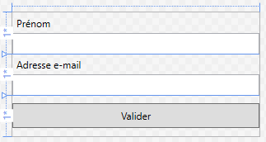

**Etape 2** : Dans le code-behind du contrôle, créer les 3 propriétés de dépendance suivantes au moyen du snippet propdp :

* Prenom : de type string avec une chaîne vide comme valeur par défaut
* Email : de type string
* Command : de type ICommand

**Etape 3** : Dans le xaml, relier les propriétés Text des TextBox et Command du bouton aux propriétés de dépendance, à l’aide de bindings sur le UserControl

**Etape 4** : Pour pouvoir tester le contrôle utilisateur, commencer par créer une classe Contexte contenant :

* Des propriétés Prenom et Email
* Une propriété CmdValider de type ICommand utilisant en interne une RelayCommand (récupérer le code de cette classe dans le cours)
* Une fonction Valider qui sera appelée par la commande, et qu’on laissera vide

**Etape 5** : Dans la fenêtre principale :

* Initialiser le DataContext de la fenêtre avec une instance de la classe Contexte, dont les valeurs des propriétés Prenom et Email seront définies en dur.
* Ajouter un contrôle utilisateur UCInscription
* Relier ses propriétés Prenom, Email et Command aux propriétés du contexte par binding

**Etape 6 :** mettre un point d’arrêt dans la méthode Valider et lancer l’application. Vérifier que :

* Les zones Prénom et e-mail sont bien remplies
* Lorsqu’on clique sur le bouton Valider, l’application s’arrête bien sur le point d’arrêt